
Duntes iela 22, K-5, Rīga, LV-1005, tālr. 67501590, fakss 67501591, e-pasts pasts@spkc.gov.lv
Rīgā
Datums skatāms laika zīmogā. Nr. 1-8.2/2026/856 | "Latvijas Lauku ģimenes ārstu asociācija"  Latvijas Ģimenes ārstu asociācija  Informācijai:  Latvijas Republikas Veselības ministrija  Nacionālais veselības dienests
Par vakcinācijas pret CPV infekciju veicināšanu
Slimību profilakses un kontroles centrs (turpmāk – Centrs) ir veicis detalizētu vakcinācijas pret cilvēka papilomas vīrusa (CPV) infekciju aptveres datu analīzi ģimenes ārstu prakšu griezumā un dalās ar iegūtajiem rezultātiem, lai aktualizētu vakcinācijas nozīmi.
Latvijā vakcinācija pret CPV infekciju tika ieviesta 2010. gadā, sākotnēji nodrošinot valsts apmaksātu vakcināciju meitenēm noteiktās vecuma grupās, un vēlāk tā tika paplašināta: kopš 2022. gada valsts apmaksāta vakcinācija pieejama arī zēniem, bet no 2025. gada – arī jauniešiem līdz 25 gadu vecumam un atsevišķām pieaugušo riska grupām.
Neraugoties uz vakcinācijas pieejamību un intensīvu iedzīvotāju informēšanu, vakcinācijas aptvere pret CPV infekciju Latvijā 15 gadu laikā būtiski nav mainījusies un joprojām ir salīdzinoši zema. 2025. gadā vakcinēto 12 gadus veco meiteņu īpatsvars 1. devai bija 50,1%, bet zēnu – 42,8% (skatīt 1. un 2. grafiku).

1. grafiks. Pret CPV infekciju vakcinēto meiteņu īpatsvars 12 gadu vecumā
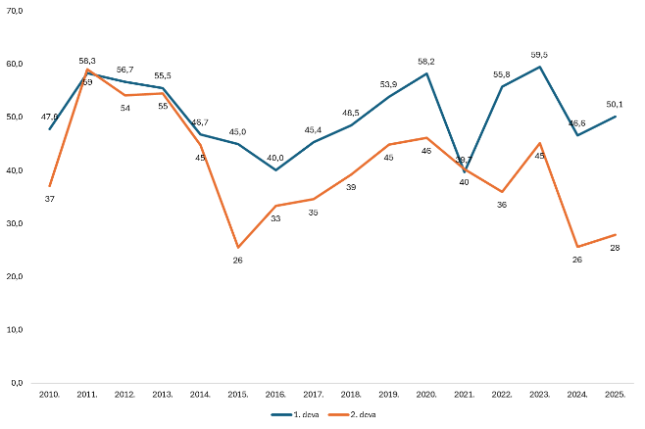

2. grafiks. Pret CPV infekciju vakcinēto zēnu īpatsvars 12 gadu vecumā
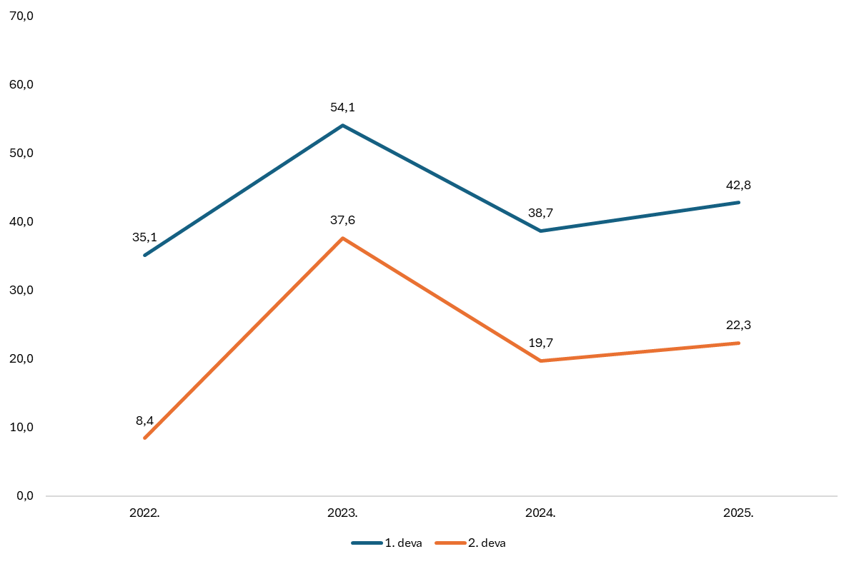

Augstākā vakcinācijas aptvere 2025. gadā 1. devai reģionāli bija Zemgalē (meitenēm 68,1%, zēniem 56,5%). Zemākā vakcinācijas aptvere konstatēta Rīgā (meitenēm 42,3%, zēniem 35,7%).

Papildu minētajai analīzei, veicot Vienotās veselības nozares elektroniskās informācijas sistēmā (E-veselības sistēma) reģistrēto vakcinācijas faktu pret CPV infekciju padziļinātu analīzi ģimenes ārstu prakšu griezumā, Centrs ir konstatējis šādus faktus:
- 1’082 ģimenes ārstu praksēs uz 10.02.2026 bija reģistrēti 30’857 pacienti analizētajās vecuma grupās;
- no tiem 12’483 (40,45%) pacienti ir vakcinēti atbilstoši aprakstītajiem nosacījumiem;
- 2’290 (7,42%) pacienti ir vakcinēti, bet ne atbilstoši aprakstītajiem nosacījumiem;
- 16’084 (52,12%) pacienti nav vakcinēti.

Centrs apkopoja vakcinācijas aptveri pa reģioniem atbilstoši norādītajai ģimenes ārsta prakses vietai, un rezultāti ir apkopoti tabulā:
Reģions | Kopā pacienti attiecīgajā vecuma grupā | Vakcinēti atbilstoši iepriekš aprakstītajiem nosacījumiem | Procentuāli no kopējā pacientu skaita vecuma grupā
Vidzemes | 3678 | 2102 | 57.2%
Zemgales | 4816 | 2530 | 52.5%
Kurzemes | 4598 | 2092 | 45.5%
Latgales | 3406 | 1377 | 40.4%
Rīgas | 14357 | 4381 | 30.5%
KOPĀ | 30855 | 12482 | 40.5%

Centrs ir konstatējis, ka pastāv būtiskas atšķirības vakcinācijas aptverē starp ģimenes ārstu praksēm: ir prakses, kas sasniegušas augstu vakcinācijas aptveri, un prakses, kurās tā ir ļoti zema – pat bez neviena attiecīgā vecuma vakcinēta bērna:
- 177 ģimenes ārstu praksēs ir sasniegta vai pārsniegta 70% vakcinācijas aptvere norādītajā vecumu grupā – kopā vakcinēti 3714 bērni (no 1 līdz 83 bērniem praksē), vidēji 21 bērns praksē, no tām 33 ģimenes ārstu praksēs ir vakcinēti visi reģistrētie norādītā vecuma pacienti – kopā vakcinēti 165 bērni (no 1 līdz 25 bērniem praksē), vidēji 5 bērni praksē;
- 469 ģimenes ārstu praksēs aptvere nepārsniedz 30% procentus – kopā palicis nevakcinēts 8761 bērns (no 1 līdz 138 bērniem praksē), vidēji 19 bērni praksē, no tām 112 ģimenes ārstu praksēs nav vakcinēts neviens no reģistrētajiem norādītā vecuma pacientiem – kopā 447 bērni (no 1 līdz 67 bērniem praksē), vidēji 4 bērni praksē.
2026. gada 4. martā tika atzīmēta Starptautiskā cilvēka papilomas vīrusa izpratnes veicināšanas diena. Centrs ir nosūtījis pateicības vēstules par ieguldījumu augstas vakcinācijas aptveres pret CPV infekciju sasniegšanā tiem ārstiem, kuri panākuši 100% vakcinācijas aptveri, kā arī tām ārstu praksēm, kurās ir vakcinēta lielākā daļa mērķa grupas bērnu, sasniedzot vai pārsniedzot noteikto 70% līmeni.
Izmantojot starptautiski atzītu vakcinācijas veicināšanas paņēmienu, Centrs aicināja ģimenes ārstus dalīties ar savu pieredzi vakcinācijas darba organizācijā, kas ļāvusi panākt labu pacientu atsaucību un sasniegt augstus vakcinācijas rezultātus. Ģimenes ārstu profesionālā pieredze un sasniegtie rezultāti ir ārkārtīgi vērtīgi.
Ļoti novērtēsim, ja līdz 15. aprīlim Jūsu biedri, kas pārsnieguši 70% vakcinācijas aptveri, nosūtīs Centram (uz e‑pastu vakcinas@spkc.gov.lv) savas prakses “veiksmes stāstus”, kā izdevies panākt šādu rezultātu. Atzīmējot šī gada Pasaules Imunizācijas nedēļu (24.–30. aprīlis), mēs varēsim padarīt Jūsu biedru labās prakses pieredzi zināmu kolēģiem, to publicējot SPKC tīmekļvietnē un nosūtot informāciju ģimenes ārstu asociācijām.
Laipni lūdzam izplatīt šo vēstuli Jūsu asociācijas biedru vidū.
Direktora p.i. Dzintars Mozgis
Armīns Kalniņš
armins.kalnins@spkc.gov.lv

Dati no 2024. gada 1. februāra līdz 2026. gada 10. februārim par mērķa grupu pacientiem, kuri šajā laikā bija reģistrēti ārstu praksēs un kuriem bija jānodrošina vakcinācija: bērniem, kuri 2026. gada 10. februārī bija sasnieguši 13 līdz 13,5 gadu vecumu (pirmā pote); bērniem vecumā no 13,5 līdz 14 gadiem (pilns vakcinācijas kurss); bērniem vecumā no 14 līdz 14,5 gadiem (vismaz otrā pote).

